

Государственное автономное образовательное учреждение дополнительного образования
ФИНАЛ
«Центр для одаренных детей «Поиск»

Краевая олимпиада первоклассников «Созвездие»

Финал
(бланк для учащихся)

Фамилия, имя_____________________________
Населённый пункт__________________________
Школа___________ Класс_________
Результат ___________

Задание №1. «Переписчик».
Весна.
Прошла зима. Стало пригревать ____________. Зазеленела _________ на проталинах. Вот и последний ______________ растаял. Зацвели цветы на лугах.

2) Определи количество слогов, звуков, букв. Заполни таблицу.
Слово | Сколько слогов | Сколько звуков | Сколько букв
Якорь
Бегемот
Мальчик

Результат

Задание №2. «Пространственное мышление».
ФИНАЛ

А) Заполни пустые грани кубика на развёртке.
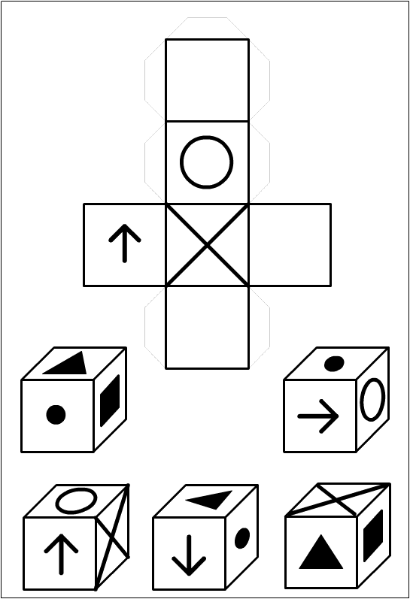

Б) Сосчитай, количество кубиков в каждой постройке. Впиши значения в «окошки» и поставь знак сравнения.

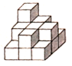
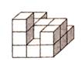

…

Результат

Задание №3. «Эрудит»
ФИНАЛ
1.Найди лишнюю пару и зачеркни её.
робкий – смелый
широкий – узкий
громкий – сильный
тёмный - светлый

2. Заполни пропуски.
12 апреля - День ________________________________________
9 мая - День ________________________________________
23 февраля - День ________________________________________
__________ - День знаний
__________ - День защиты детей

3. Подчеркни, в каких из этих литературных произведений нет героев-людей.

- сказка «Теремок»;
- «Гадкий утёнок» (Г.-Х. Андерсен);

- «Путаница» (К.И. Чуковский);
- «Сказка о золотой рыбке» (А.С. Пушкин).

4. О каком понятии идёт речь? Впиши ответ.

_____________________ — путь, по которому планета движется вокруг Солнца; спутник движется вокруг планеты.

5. Запиши 6 чисел по такому правилу: первое - 1, второе - 2, а каждое следующее равно сумме двух предыдущих.
1, 2,___________

6.Подчеркни, какое время года не приходится на один календарный год?
Зима, весна, лето, осень.

7. Запиши с помощью заглавных букв порядок следования цветов радуги.

- Голубой
- Фиолетовый
- Красный
- Синий
- Зелёный
- Жёлтый
- Оранжевый

__________________________

8. В декабре Маша сказала, что будет праздновать свой день рождения через три месяца. Какой это будет месяц? ______________

9. Перед тобой семь утверждений. В некоторых из них допущены ошибки. Найди ложные утверждения и исправь в них ошибки.

Ромб – это геометрическая фигура с четырьмя равными сторонами.

Квадрат – это геометрическое тело с четырьмя равными сторонами и углами.

Пауки не являются насекомыми.

Кит – это самая крупная рыба на планете.

Мягкий знак – это звук русского языка.

Й – это согласный мягкий звук.

18 – это чётная цифра второго десятка.

10. Подчеркни, какой из представленных ниже памятников архитектуры не находится в России?

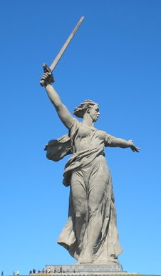 | 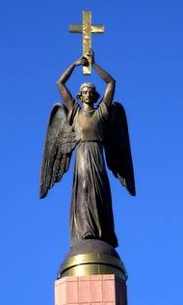 | 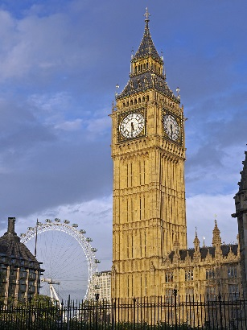 | 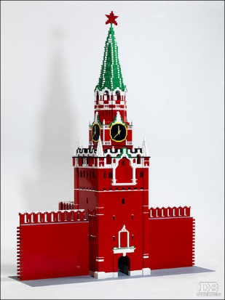

Результат

Задание №4. «Логические задачи»
ФИНАЛ

- Мою родную сестру зовут Анна Павловна. Мою маму зовут Светлана Дмитриевна, а моего деда зовут Иван Петрович. Как зовут моего отца?

Ответ: ________________________________________________

- Из куска проволоки согнули квадрат со стороной 3 см. Потом проволоку разогнули и согнули из неё треугольник с равными сторонами. Найти длину стороны треугольника.

Ответ: ________________________________________________

- У Машиного папы пять дочерей. Старших зовут: Марина, Наталья, Ольга и Анна. А как зовут самую младшую дочку?

Ответ: _____________________________________________________

- Альф, Румми, Чарли, Дэйзи и Барт участвовали в собачьей гонке. Альф пришёл к финишу перед Бартом, но после Чарли. А Дэйзи завершила забег перед Румми, но после Барта. Кто победил?

Ответ: _____________________________________________________

- На весах, которые находятся в равновесии, на одной чашке лежит 1 морковка и 2 одинаковые редиски. На другой чашке – 2 такие же морковки и 1 такая же редиска. Что легче: морковка или редиска?

Ответ: _____________________________________________________

Результат

Задание №5. «Вспомни ответ»
ФИНАЛ

1. Дельфины относятся к классу:
а) рыб;
б) млекопитающих;
в) китовых;
г) не помню.

2. Дельфины детёнышей выкармливают:
а) рыбой;
б) молоком;
в) икрой;
г) не помню.

3. Дельфины рождаются:
а) живыми;
б) вылупляются из яйца;
в) из икринок;
г) не помню.

4. Для чего дельфинам подкожный жир?
а) в нём накапливаются питательные вещества;
б) чтобы удерживать равновесие в воде;
в) поддерживать у них постоянную температуру тела;
г) не помню.

5. Какова длина обычного дельфина?
а) около 1,6 метра;
б) около 2 метров;
в) более 1,6 метра;
г) не помню.

6.Сколько зубов во рту у дельфина?
а) 80-100 зубов;
б) 60-800 зубов;
в) 100-120 зубов;
г) не помню.

7. Какой цвет живота у дельфина?
ФИНАЛ
а) серый;
б) чёрный;
в) белый;
г) не помню.

8. В чем дельфины находят удовольствие?
а) в том, чтобы плыть друг за другом;
б) в том, чтобы играть друг с другом;
в) в том, чтобы плыть за кораблями;
г) не помню.

9. Где обитают дельфины?
а) в северной и южной Атлантике, Средиземном море, Тихом океане;
б) только в Средиземном море;
в) во всех морях и океанах;
г) не помню.

10. Почему дельфиний жир используется в качестве смазки при изготовлении часов и других точных приборов?

а) он хорошо смазывает металлические детали;
б) он не склеивается и не замерзает при очень низких температурах;
в) он не содержит вредных веществ;
г) не помню.

Результат

Текст к заданию №5. «Вспомни ответ»
ФИНАЛ

Дельфин
Трудно поверить, что дельфин не рыба, а млекопитающее. Тем не менее, он — такое же млекопитающее, как, например, корова, пасущаяся на лужайке.
Существует немало отличий между дельфинами и рыбами. Детеныши дельфинов выкармливаются молоком, как и другие детеныши млекопитающих. Они не вылупляются из яйца, а рождаются сразу живыми. У дельфинов нет жабр, и они дышат легкими. Если рассмотреть внутреннее строение дельфинов, то мы обнаружим скелет, систему кровообращения, мозг и другие органы, которые ничем не напоминают внутреннее строение рыб.
Другим важным отличием является наличие у дельфинов подкожного жира, который позволяет поддерживать у них постоянную температуру тела в холодной воде.
Обычные дельфины имеют в длину около 1,6 метра. Голова впереди имеет круглую форму, а нижняя челюсть слегка выступает. У дельфина большой рот с 80-100 зубами. Сверху дельфины имеют черную или серую окраску, а живот у них белый с черными плавниками.
Дельфины предпочитают обитать не в открытом море, а поближе к берегу. Они населяют северную Атлантику, но довольно редко встречаются в Средиземном море. Дельфины живут большими стаями и, кажется, находят удовольствие в том, чтобы плыть за кораблями. Есть несколько видов дельфинов, обитающих в Южной Атлантике и в Тихом океане.
Дельфиний жир используется в качестве смазки при изготовлении часов и других точных приборов, потому что он не склеивается и не замерзает при очень низких температурах.


